TT-THERMO moottorilämmitin
Asennus- ja käyttöohje XC mallit.



Maahantuoja: Suomen Tuontitekniikka Oy
Osoite: Siihtalantie 28 A1, 80100 Joensuu
Web: tt-thermo.fi
Email: myynti@tt-thermo.fi
Mob: 040 9381901

1

Sisällysluettelo
- Sisällysluettelo s.1
- Toimintaperiaate s.2
- Lämmittimien tekniset tiedot s.3
- Lämmittimien rakenne s.4
- Asennusohjeet s.5-8
- Asennuksen jälkeen s.9
- Takuu s.12

Toimitus sisältää:
- TT-THERMO -lämmitin 1 kpl
- Suojamaajohto (vain pistotulppamallit XCS) 1 kpl
- Asennus- ja käyttöohje 1 kpl

2
Toimintaperiaate
TT-THERMO lämmittimen toimintaperiaate on hyvin yksinkertainen. Lämmitin samanaikaisesti lämmittää ja sisäänrakennettu pumppu kierrättää jäähdytysnestettä koko moottorissa. Se soveltuu useimpien vesijäähdytteisten moottoreiden lämmitykseen, esimerkiksi henkilö- ja kuorma-autoihin, traktoreihin, maansiirto- ja työkoneisiin ja mopoautoihin. Lämmitin lämmittää moottorin tasaisesti ja nopeasti, toisin kuin perinteiset lohkolämmittimet tai muut sähkökäyttöiset moottorilämmitimet.
Lämmittimen runko on alumiinivalua. Lämmittimen pumppua käyttää hiiliharjaton sähkömoottori. Lämmittimessä on erilllinen PTC lämmitysvastus, joka on tehokas ja lämmittää jäähdytysnesteen nopeasti. Lämmitin kestää glykolia, joka myös voitelee lämmitintä sekä estää korroosiota.
Lämmittimen sisällä oleva vastus lämmittää jäähdystysnesteen 50-60 C° maksimissaan. Termostaatti ohjaa lämmitystä ja pitää lämpötilan saavutetussa lämpötilassa mikäli maksimi lämpötila saavutetaan. Lämmitintä yleensä ei kannata käyttää niin kauan päällä että maksimilämpötila saavutetaan. Pumppu kierrättää jäähdytysnestettä jatkuvasti. HUOM ! Lämmitintä ei saa käyttää kuivana.
Lämmitin lämmittää normaalin henkilöauton moottorin ajokuntoon noin ½ tunnissa -15 C° pakkasella, isommat moottorit vaativat pidemmän lämmitysajan 40min- 1h. Lämmitysaikaa voi säätää pakkasen purevuuden mukaan, koska moottori on eristämätön pakkasen vaikuttava jäähdytysteho kasvaa pakkasen kiristyessä. Älä käytä lämmitintä yli 2h päällä kerrallaan, tällä lämmitintyypillä on paras hyötysuhde siten että lämmitetään moottori mahdollisimman nopeasti käynnistyslämpötilaan, lopetetaan lämmitys ja käynnistetään moottori. Parhaan omallle autollesi sopivan lämmitysajan pituuden saat tarkkailemalla moottorin käynnistys lämpötilaa eri asteisilla pakkasilla ja sen mukaan lämmitysaikaa voi säädellä. Suositeltava moottorin
3
saavutettu lämpötila jolloin voi moottorin käynnistää ja lopettaa esilämmittämisen on +5…+30 C°, tästä korkeampaan lämpötilaan moottorin esilämmittäminen aiheuttaa tarpeetonta energiahukkaa, lämpöhäviöt eristämättömässä moottorissa kasvavat ja aiheutuu turhaa sähköenergian kulutusta.
Lämmittimien tekniset tiedot
Malli / Teho (W) | 500, 1000  ja 1500  XC mallit
Termostaatin lämpötila-asetus | ~ 55-65 С°
Pumpun nostoteho | ~ 100 cm NPSH ilman vastusta
Letkuliitäntä | Ø 17mm
Paino (g) | 870
Pituus (mm) | 151
Leveys (mm) | 75
Paksuus (mm) | 90
Kaikki mallit toimivat 220-240 V jännitteellä, 50 Hz taajuudella.
Huom. XC mallit on varustettu PTC vastuksilla, vastus ottaa kylmänä parin sekunnin ajan virtaa yli nimellisvirran ja tasaantuu nimellisvirralle: PTC vastuksen teho laskee lämpötilan kohotessa.
4
Lämmittimen kestoikää alentaa usein toistuva maksimikuormitus, eli maksimilämpötilaan, termostaatin katkaisuun saakka lämmittäminen jolloin komponenttien lämpötila käy korkealla verrattuna siihen että lopetetaan lämmitys jo +30C asteisessa moottorin lämpötilassa.
Lämmittimien rakenne

TT-THERMO 500w, 1000W ,1500W XC mallit, PTC vastuksilla
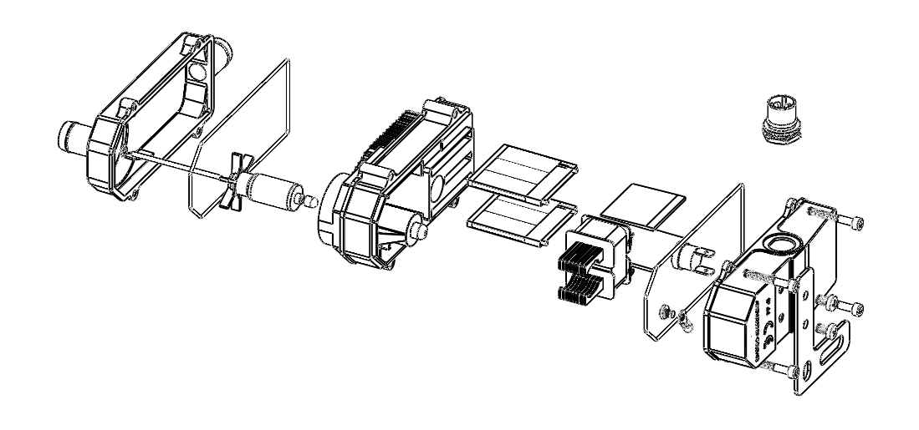

5
Asennusohjeet
Ennen lämmittimen asennusta katso tarvittaessa lisätietoja ajoneuvosi ohjekirjasta, tai ole yhteydessä huoltohenkilöön joka tuntee ajoneuvosi. Käytä asennuksessa tarvittaessa ammattitaitoista mekaanikkoa.

Ajoneuvokäyttöön Suomessa on sallittu käyttää vain kojevastakkeella varustettua mallia, kumikaapelilla ja ns. töpselillä varustettua ei saa asentaa ajoneuvoon. Defa liittimellä varustetut mallit täyttävät vaatimukset.

Valitse huolellisesti lämmittimen paikka moottoritilasta. Asennuspaikan valinta riippuu ajoneuvosta ja moottorin rakenteesta. Tyypillisesti paras paikka asennukselle on moottorin ja sisätilan lämmittimen kennon välinen vesiletku, tämä kierto yleensä on auki virtaukselle .
Letkujen tulee olla tasaisesti nousevia siten että ilma poistuu, eli ns. pussia ei saa muodostua letkuun.
Joissain autoissa, kuten uudemmissa VAG konsernin autoissa voidaan asentaa öljysuodattimen jäähdytysnestekierron letkuun mikäli ko. nestekierto on olemassa. Automaattivaihteisissa autoissa voidaan asentaa lauhduttimen nestekiertoon, kun nostokorkeus yms. tekniset arvot huomioidaan.
Uusissa autoissa on lämpötilamittaus moottorista useasta pisteestä. Jos antureiden välillä on lämpötilaero liian suuri, voi syttyä vikavalo mittaristoon.
Useimmiten tällä pumppaavalla lämmittimellä tätä ongelmaa ei esiinny, mikäli lämmittimen teho ei ole liian suuri ja lämmittimen kytkentä on siten että kuuma neste ei virtaa suoraan lämpötilamittauksen lähelle vaan ehtii tasaantua moottorissa. Useimmiten vikavalon syttyminen ja häiriö on estettävissä asennuskohdan valinnalla.

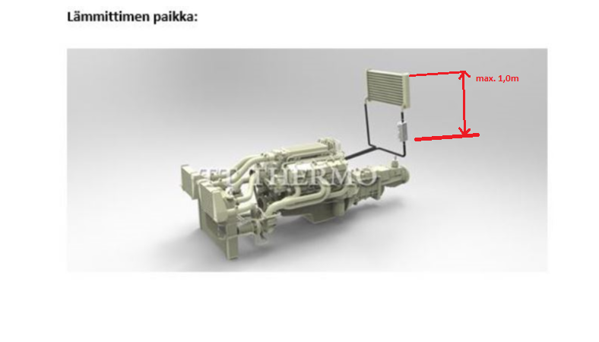
Lämmittimestä nestekierrossa korkeimpaan lakipisteeseen saa olla max. 1m korkeusero.

HUOM! Älä asenna lämmitintä alle 20 cm etäisyydelle polttoaineputkesta tai suodattimista. Mikäli jäähdytysjärjestelmässä on ilmaa, esimerkiksi viallisen sylinterinkannen tai puutteellisen ilmanpoiston vuoksi, voi lämmitin ylikuumeta.

Tarkista jäähdytysjärjestelmä ennen lämmittimen asennusta. Varmista että Jäähdytysjärjestelmä on puhdas epäpuhtauksista eikä se vuoda. Jäähdytysjärjestelmässä ei saa olla vuotoja estäviä kemikaaleja, sillä ne voivat tukkia pumpun.

Lämmitin voidaan asentaa eri asentoihin, parhaiten toimiva on kuitenkin pystyasento, ulostuloyhde ylöspäin jolloin mahdollinen ilma poistuu yläyhteestä nesteen mukana. Mikäli ulostuloyhde (outlet) on alempana kuin

7
sisääntulo, kertyy ilmaa lämmittimeen ja se voi aiheuttaa erilaisia häiriöitä. Pumppu ja vastusrakenne sallii eri asennot, yleensä ilmataskun muodostuminen epäedullisessa asennossa voi aiheuttaa ongelmia.

Asenna lämmitin vähintään 20 cm jäähdytysnesteen minimitason alapuolelle. Älä asenna lämmitintä moottorin korkeussuunnassa puolen välin alapuolelle. Nostokorkeus on 100cm (NPSH) maksimissaan, usein ylin kohta nestepinnassa on lämmityslaitteen kennon yläpinta. Lisäksi on huomioitava, että virtausvastusta voi muodostua letkujen pinnankarheudesta, letkumutkista ja komponenteista helposti nostokorkeutta vastaava korkeusero nestepatsaana (NPSH) mitattuna ! Joissakin automalleissa järjestelmässä voi olla vastapainetta pumpulle voitettavaksi jo järjestelmästä aiheutuvasta vastuksesta, joka vähentää nostokorkeutta vastapaineen verran muutettuna paine arvo nestepatsaaksi.
Jos lämmitin on liian alhaalla, tai jokin muu syy estää nestekiertoa lämmitin käy ylikuumana ja toimii ns. termostaatti ”pätkien”, jolloin toki moottori ehkä lämpenee ja lämmitin vaikuttaa toimivalta, mutta lämmittimen komponentit ovat jatkuvassa ylilämmössä ja materiaalit vanhenevat ennenaikaisesti.
Auton järjestelmien eri virtausvastuksista ja nestetilavuuksista johtuen eri merkkien välillä on suuri hajonta lämpötilassa joka lämmittimellä voidaan saavuttaa. Jos virtausvastus on suuri, se rajoittaa moottorin lämpötilaa joka voidaan saavuttaa lämmittimen käytöllä koska lämmitin lämpenee sisäisesti ja sen sisäinen termostaatti rajoittaa lämmitystä, ja vastaavasti mikäli kierto on hyvä jolloin lämmitin jäähtyy läpivirtauksessa voidaan päästä lämmittimellä jopa +60…+70 C asteen välille ennen kuin lämmittimen sisällä termostaatti reagoi. Eli vaikka kaikissa XC sarjan lämmittimissä on sama sisäinen termostaatin asetus, on auton järjestelmällä ja asennuksella vaikutusta maksimilämpötilan saavuttamiseen.
Oikein toimiessaan lämmitin jäähtyy tehokkaasti luovuttaessa lämpöä, tällöin neste jäähdyttää lämmitintä samalla kun lämpö siirtyy nesteeseen. Esim.

8
aloitettaessa lämmitys -10 asteessa lämmitin on -5…0 asteinen päällä ollessa aluksi ja lämpötila nousee hitaasti nesteen ja moottorin lämpötilan mukana jos kierto on hyvin auki.

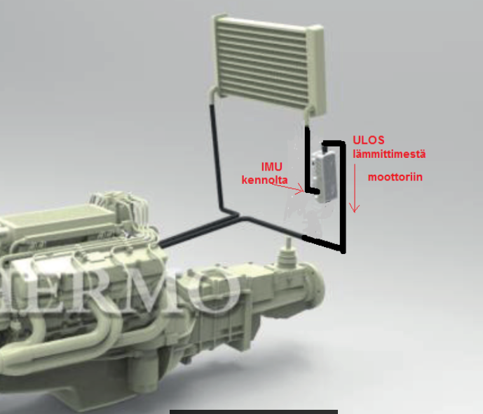 Lämmittimen sisään imuyhteeseen nesteen tulo lämmittimen yläpuolelta, lämmityslaitteen kennolta on suositeltavin tapa. Lämmitintä ei saa käyttää auton käydessä, tällöin ei auton vesipumpun kiertosuunalla ole merkitystä. Mikäli letku imuyhteeseen tulee lämmittimen alapuolelta se saattaa aiheuttaa nostokorkeuden heikentymistä .

Lämmittimien vesikierto ja asennus-suunta

XC mallin voi asentaa vapaasti eri asentoihin. Toiminnan ja kanaviin mahdollisen kertyvän ilman kannalta kuitenkin on optimaalisin ratkaisu pystyasento jossa ulostulo on suoraan ylöspäin jolloin laitteeseen ei kerry ilmaa.
Suosittelemme asennuksessa käytettäväksi uusia vesiletkuja. Näin lämmitin voidaan irroittaa esim. ajoneuvon vaihdon yhteydessä.
9
Kun asennusletku on valittu, kurista se asennuspaikan molemmin puolin letkupihdeillä niin, ettei jäähdytysnestettä vuoda järjestelmästä kun vesiletku

leikataan. Leikkaa letkusta pois tarvittava pala ja asenna lämmitin letkujen väliin. Kiinnitä lämmitin ja varmista maadoitus ajoneuvon runkoon mittaamalla. Lisää tarvittaessa nestettä jäähdytysjärjestelmän paisuntasäiliöön, kunnes säiliö on täynnä.
Vanhemmissa ajoneuvoissa ja mopoautoissa varmista, että sisätilan lämmittimen venttiili on ”auki” -asennossa. Mikäli venttiili ei ole auki, sammuu lämmitin nopeasti, koska jäähdytysneste ei kierrä.

Uudemmissa ajoneuvoissa, joissa on ilmastointi, lämmitin on erittäin käyttökelpoinen, koska jäähdytysneste kiertää aina myös auton sisätilan lämmityslaitteessa, vaikka ajoneuvon moottori ei olekaan käynnissä.

Varmista että auton vesiventtiili jää aukiasentoon kun virta on katkaistu ja avaimet ovat pois virtalukosta.

Yleensä helpoiten asennuskohta löytyy auton lämmityslaitteen sisäkennon letkusta, automaattivaihteisessa lämmitin on usein myös öljynlauhduttimen nestekiertoon kytkettävissä.

Asennuksen jälkeen

Ennen lämmittimen käyttöönottoa, varmista, että jäähdytysjärjestelmä on täynnä nestettä ja etteivät vesiletkut vuoda. Anna ajoneuvon moottorin käydä hetki, jotta jäähdytysjärjestelmään mahdollisesti päässyt ilma poistuu. HUOM! Moottorin käyttämisen jälkeen lämmitin ei käynnisty ennenkuin moottorin lämpötila on laskenut alle termostaattiin säädetyn lämpötilan.

10
Lämmitin kytketään yksivaiheiseen kolmijohtoiseen maadoitettuun pistorasiaan jonka jännite on 220-240V. Automaattisulakkeen koko on oltava 10 A (<1800 W lämmittimille) tai 16 A (<3000 W lämmittimille). Automaattisulakkeiden lisäksi pistorasian on oltava vikavirtasuojattu. Vanhempiin kiinteistöihin on mahdollista käyttää pistorasian ja johdon väliin laitettavaa vikavirtasuojaa mikäli tällaista ei ole sähköistyksessä.
Maadoituksen jatkuvuus auton runkoon on tarkastettava asennuksen jälkeen mittaamalla. Kaapelisarjassa oleva maadoituslenkki on kytkettävä auton runkoon ja mitattava johtosarjan maadoitusliittimestä maadoituksen jatkuvuus. Kaapelien kytkemisen jälkeen on maadoituksen jatkuvuus mitattava myös lämmittimen rungosta.
Kaapelit ja letkut on kiinnitettävä moottoritilaan siten, että ne eivät joudu mekaaniselle rasitukselle, kuumuudelle, ja on suojattava teräviltä reunoilta.

VAROITUS!
Kytkennässä ei saa käyttää jatkojohtoa (jatkoroikka), käytä vain oikeaa liittimelle valmistettua johtoa ilman jatkokaapelia. Jatkojohdon käyttäminen voi häiritä sulakkeen laukeamistoimintaa häiriötapauksissa ja aiheuttaa paloriskin!

11
Liitäntäjohtojen on oltava öljynkestävää materiaalia ja -40C lämpötilassa käytettäväksi soveltuvia. Liitäntäjohdon pituuden on oltava vähintään 2,5m pitkä ja vähintään 1,5mm2 johdinpoikkipinta-ala.
Päällä olleessaan lämmitin kuumenee. Älä kosketa kuumaa lämmitintä!
VAROITUS!

Sähkötyöt on sallittu vain asianmukaisten sähköasennuslupien haltijoille, joilla on lupa kiinteiden 230V asennusten tekemiseen. Lämmittimen pistotulpan saa kytkeä vain maadoitettuun pistorasiaan, ja lämmitin on aina suojamaadoitettava ajoneuvon runkoon.
Varmista, että sähköjohto ei ole puristuksissa ja sido se kiinni, jottei se hankaannu rikki.

HUOM! Lämmittimen käyttäminen moottorin käydessä on kiellettyä. Lämmitintä ei saa käyttää viallisessa autossa. Lämmitintä ei saa käyttää mikäli virtajohto on vaurioitunut. Lämmitin lämmittää ajoneuvosi nopeasti. Älä jätä lämmitintä päälle tarpeettomasti, esimerkiksi koko yöksi.
Käytä asennuksessa uusia asennukseen tarkoitettuja johtosarjoja.
Huolto

Lämmitintä on käytettävä päällä lyhyen aikaa myös kesäaikaan n. kahden kuukauden väliajoin. Tämä pitää pumpun puhtaana. Mikäli pumppu ei käynnisty pitkän käyttämättömyyden jälkeen, on mahdollista, että jäähdytysjärjestelmän epäpuhtauksia on kertynyt pumpun mekanismiin. Mikäli lämmittimessä on suora letkuliitäntä, irrota sisääntulopuolen (alempi letkuliitäntä) vesiletku ja pyöräytä pumpun ratasta varovasti liitinaukosta esimerkiksi ruuvimeisseliä käyttäen.

12
Jotta lämmitin säilyisi hyvässä kunnossa, on jäähdytysneste vaihdettava ajoneuvon ohjekirjan mukaisesti.

HUOM! Lämmitintä ei saa avata.

HUOM! Tämä laite ei ole tarkoitettu lasten tai muiden sellaisten henkilöiden käytettäväksi, joiden fyysiset, aistinvaraiset tai henkiset

omaisuudet tai kokemusten tai tiedon puute estävät heitä käyttämästä laitetta turvallisesti.

Takuu

Tuotteen takuuaika on 1 vuosi ostopäivästä. Takuu on voimassa vain ohjeiden mukaisesti asennetulle ja huolletulle tuotteelle. Myyjä ei vastaa välillisistä vahingoista, asennuksesta, suorista tai epäsuorista asennuksen aikaisista tai asennuksesta johtuvista vahingoista . Takuuaikana lämmitintä
ei saa avata, takuu raukeaa mikäli lämmitin avataan.
Tuotteille on saatavilla varaosia ja myyjä varaa oikeuden päättää tuotteen korjauksesta tai vaihdosta vikatapauksissa. Takuutapauksissa ota yhteyttä sähköpostitse myynti@tt-thermo.fi. Takuutapauksissa myyjä pidättää oikeuden saada valokuvat asennuksesta, jolloin voidaan tarvittaessa opastaa
ja selvittää optimaalista asennuksen onnistumista.

Maahantuoja: Suomen Tuontitekniikka Oy
Osoite: Siihtalantie 28 A1, 80100 Joensuu
Web: tt-thermo.fi
Email:myynti@tt-thermo.fi
Mob: 040 9381901

